附件2

福建省高等学校师资培训中心

学
员
操
作
手
册

二〇二三年六月

学员电脑端操作手册

一、注册登录
1.在电脑中打开浏览器，输入福建省高等学校师资培训中心网址：（http://gpzx.fjnu.edu.cn/）
2.依次点击“教师培训云平台”进入培训平台。
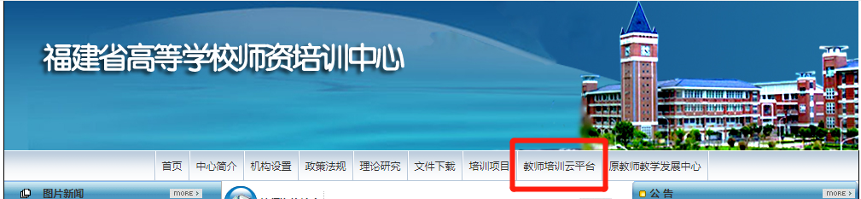
图1-1 福建省高等学校师资培训中心首页
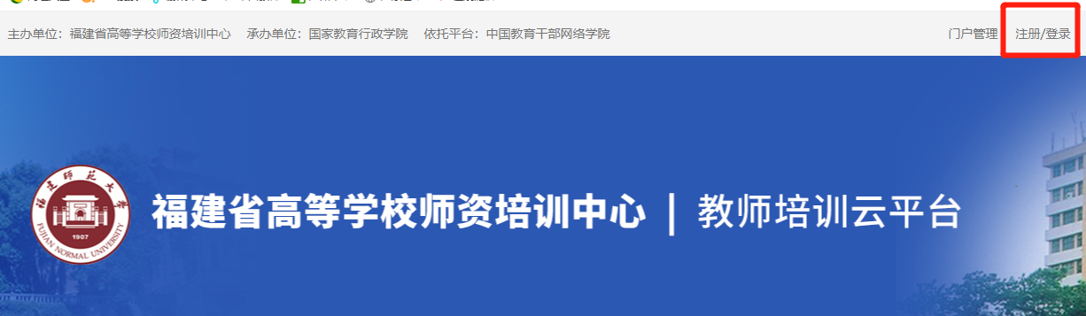
3.点击右上角“注册/登录”，完成账号注册并登录平台。
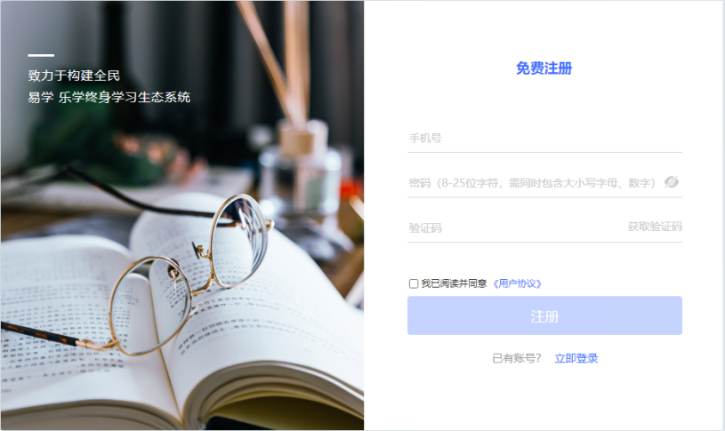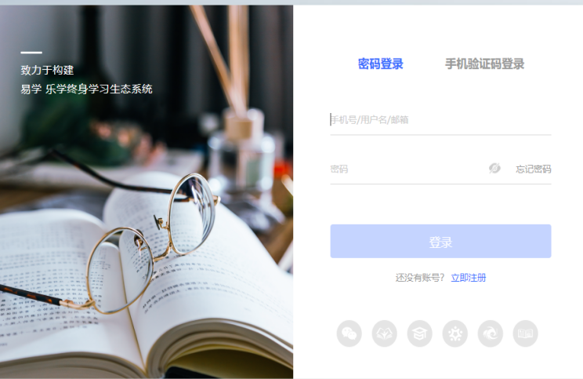

图1-2 在线学习平台注册/登录页

4.回到“教师云平台”首页，点击“培训项目”，找到“2023年福建省第27期高校教育管理人员管理课程培训”的图片，点击进入报名缴费。
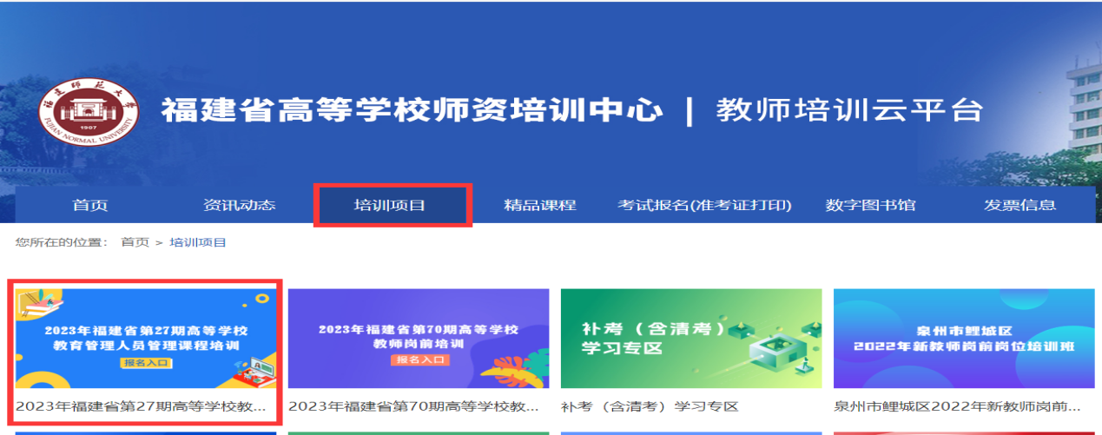
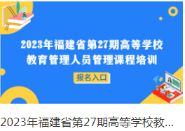
图1-3 培训项目入口
重要提醒：
（1）请医务工作者和教学岗位不要报名；
（2）一旦缴费概不退款，请谨慎支付。

5.点击在线报名进入填写报名信息页面。
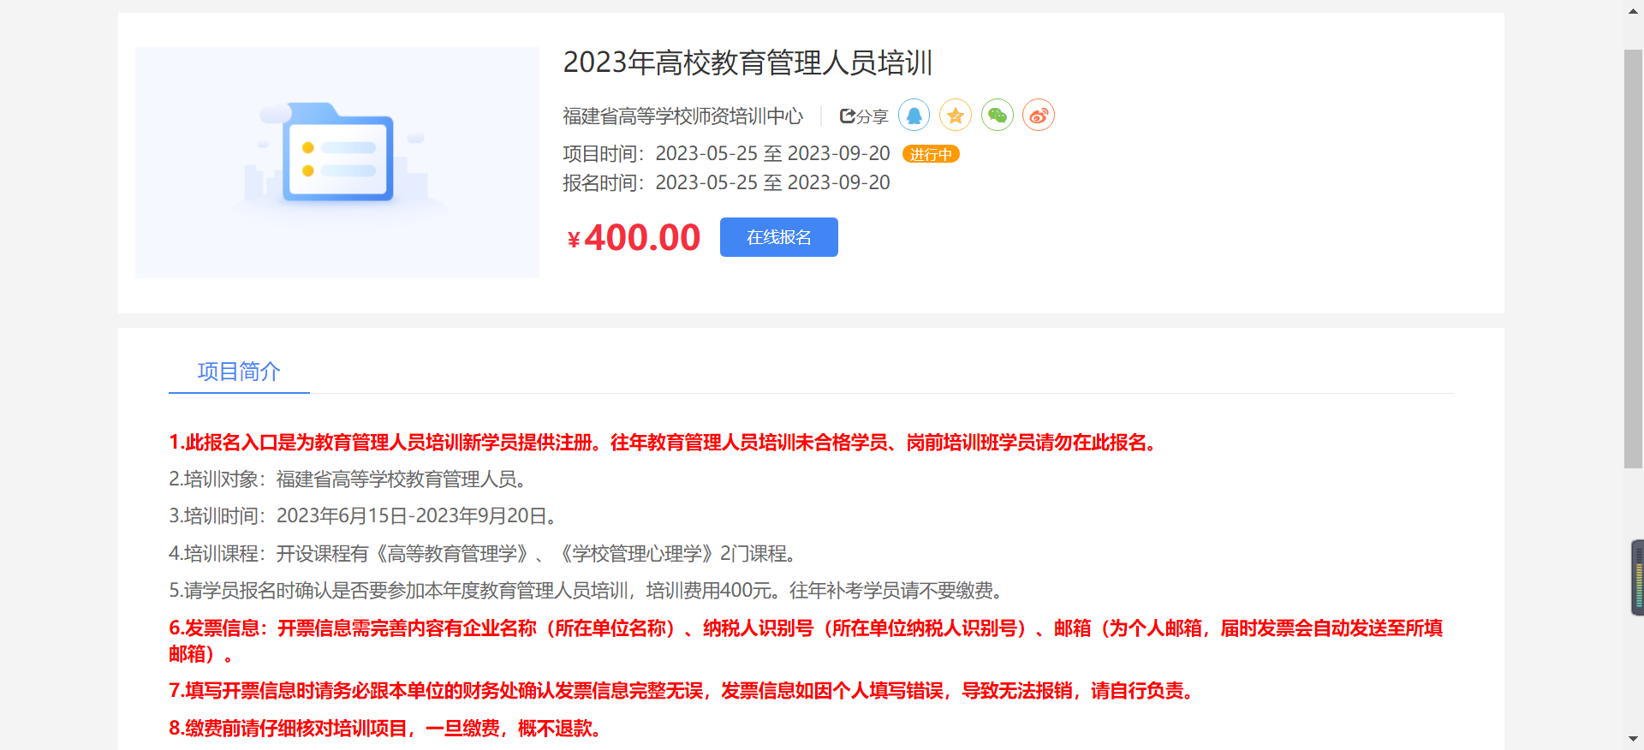
图1-4 在线报名首页
依次填写基本信息，工作信息和发票信息，点击确定，完成报名
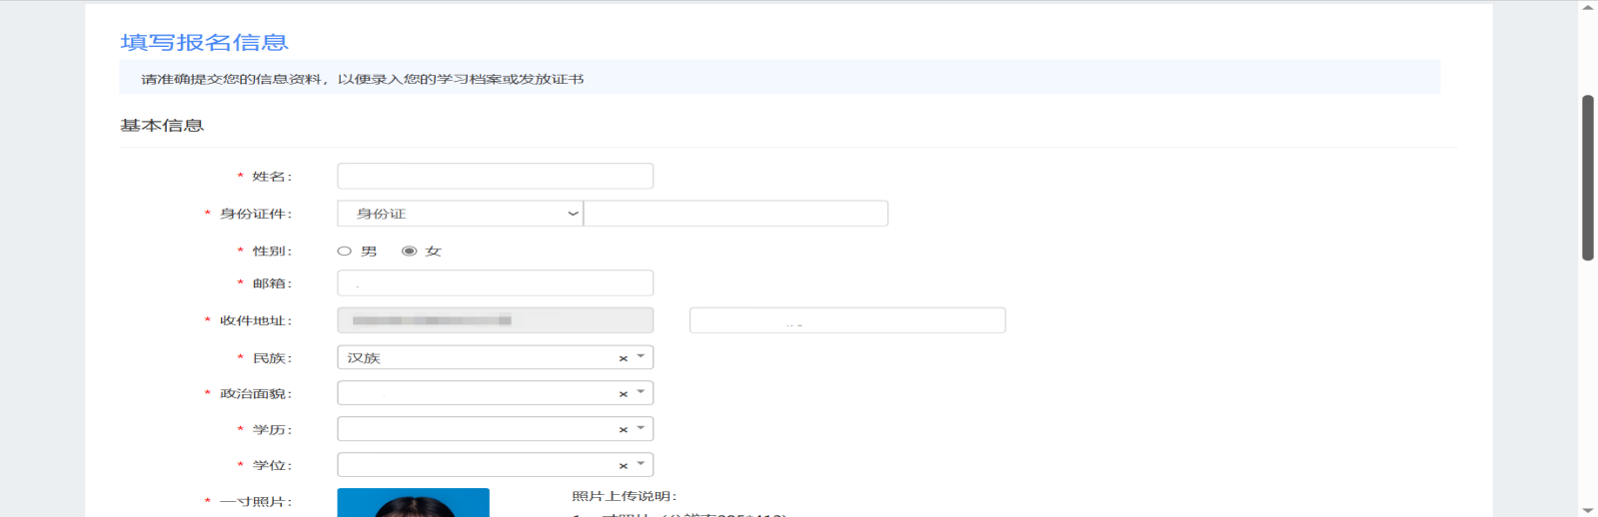
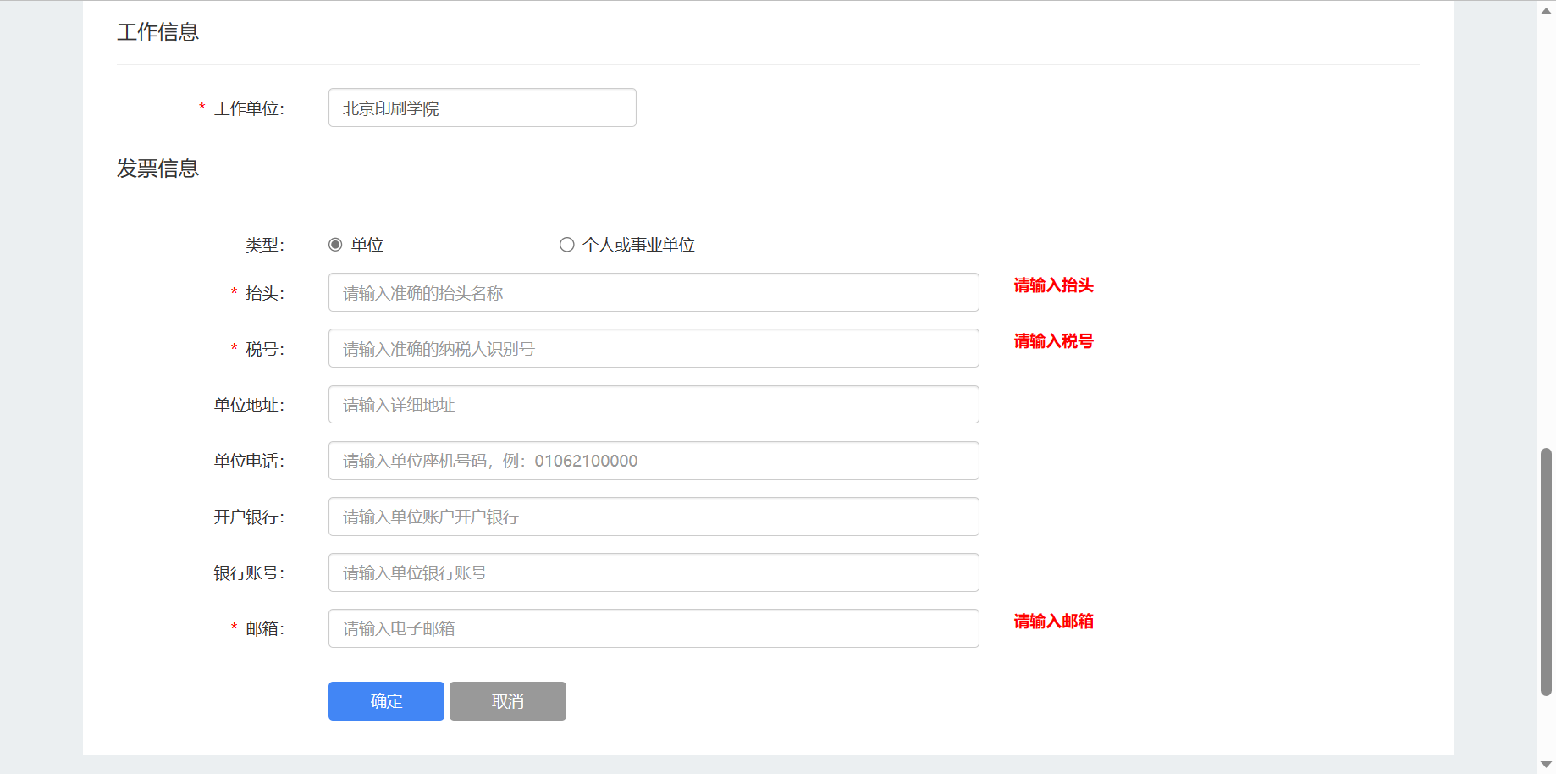
图1-5 填写报名信息
重要提醒：（1）基本信息：姓名是实名制，姓名和身份证号码只提供一次填写机会，后期无法修改。（2）发票填写注意事项：①类型只能选择“单位”。②发票抬头即工作单位名称，发票抬头和税号务必与工作单位财务提供的信息一致。③填写个人邮箱。④报名时请务必填写真实有效信息，填写错误的学员可能导致无法正常开具或接收电子发票，请谨慎填写。

6.完成报名信息填写后进入支付流程，点击支付宝支付，跳转到支付页面，打开手机支付宝扫码进行支付即可。支付成功后自动跳转到购买流程页面。
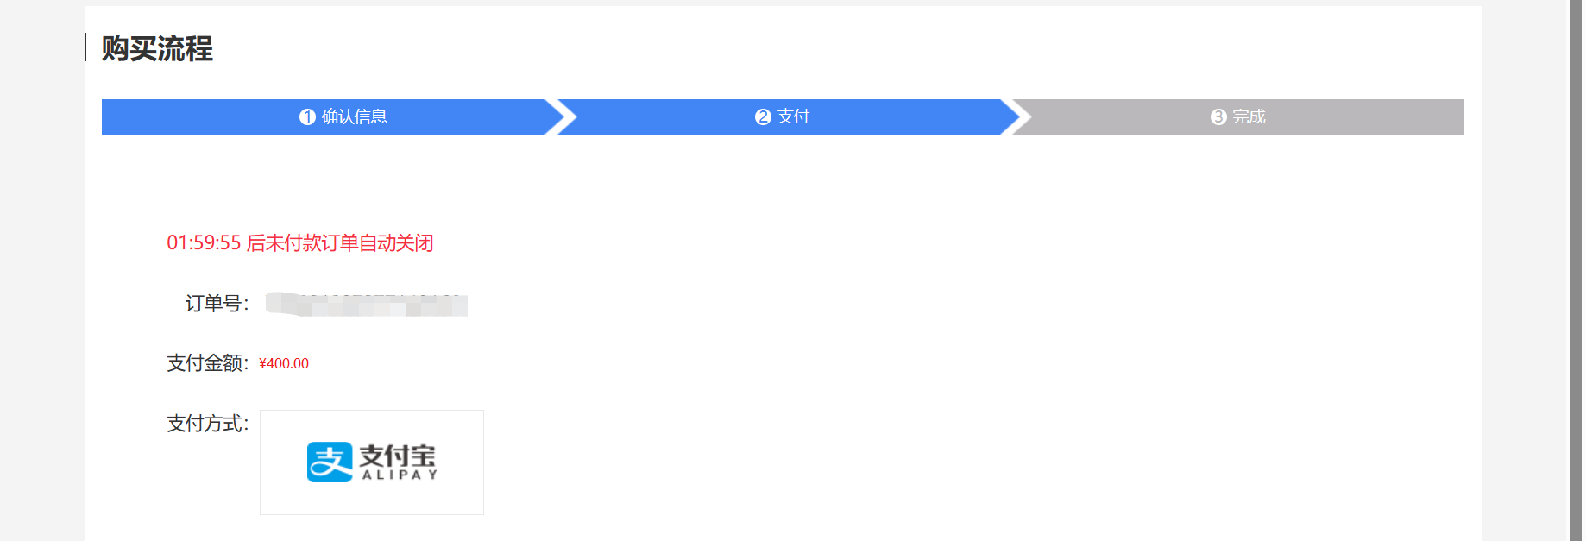
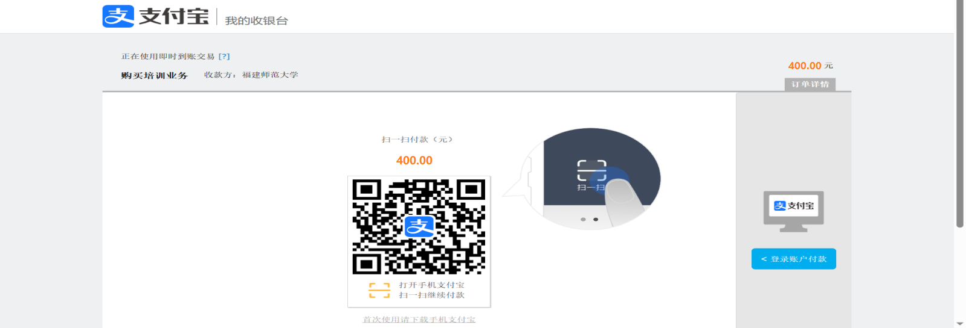
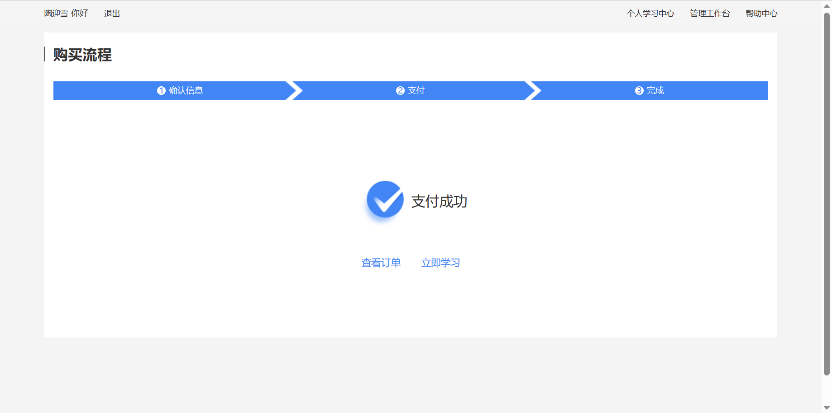
图1-6 报名成功
7.发票信息查询和修改
在登录状态下，点击平台首页的“发票信息”跳转到登录界面。点击已付款，发票信息即可查询或修改发票信息。
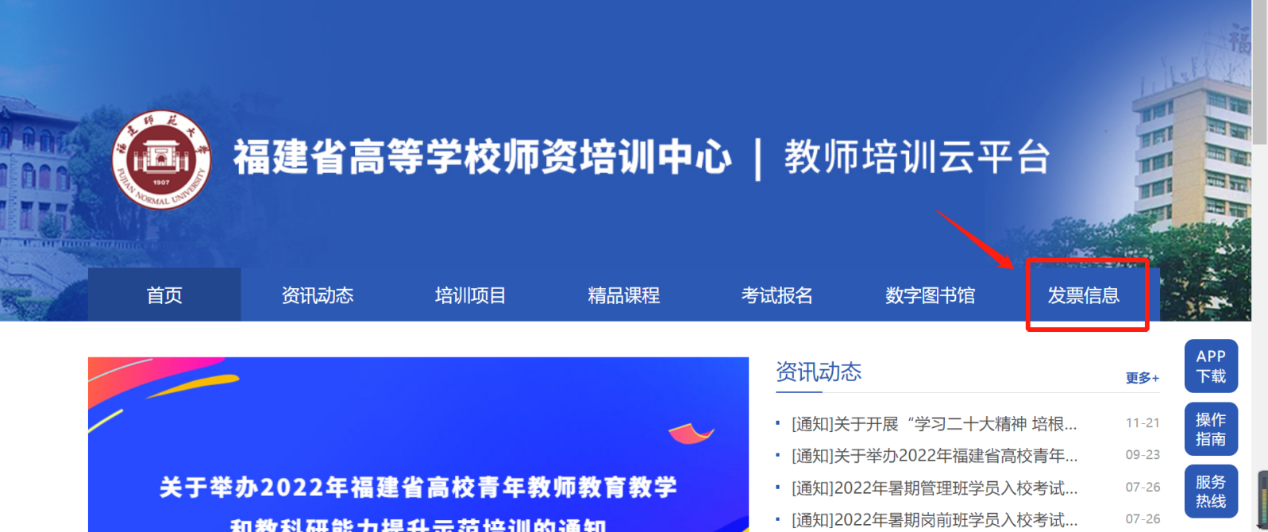

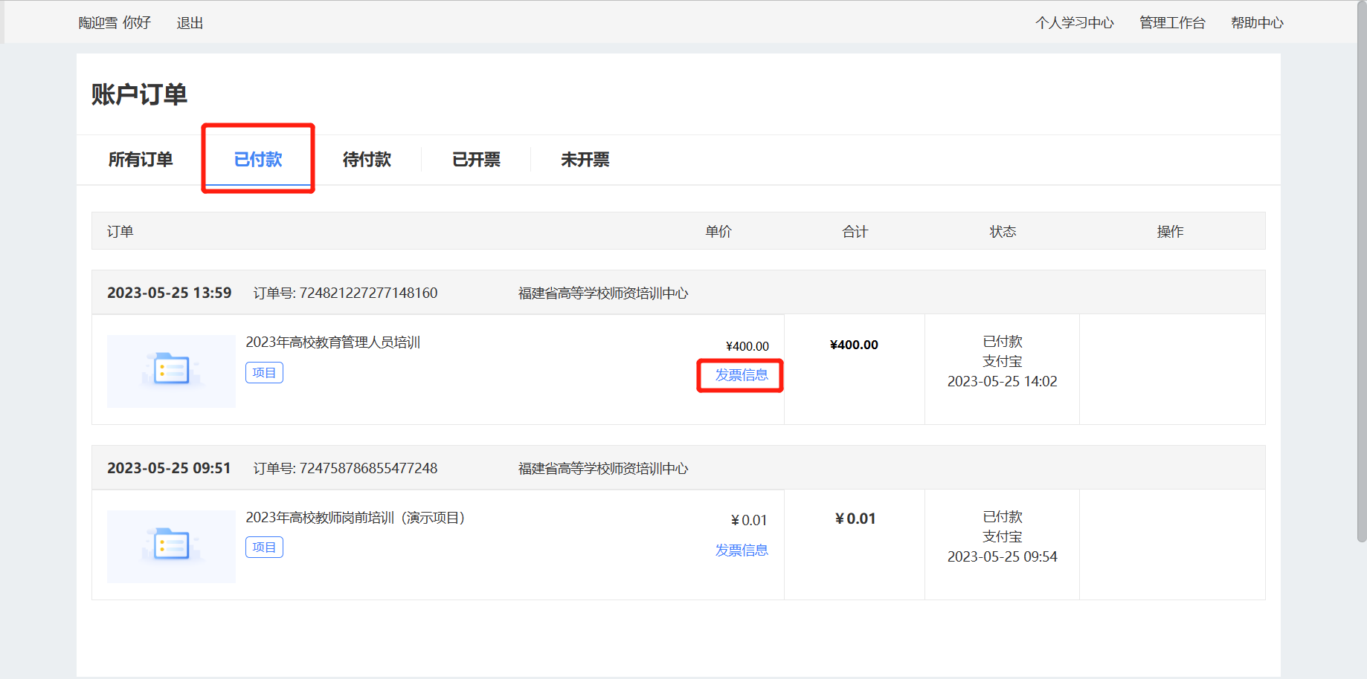

图1-7 发票信息查询修改

温馨提示：
（1）学员报名成功后需完善个人信息和发票信息，请务必与本单位财务处确认发票信息完整无误，如因个人填写错误导致开具发票无法报销请自行负责。
（2）请学员务必认真填写开票所需的单位名称、纳税人识别号、个人邮箱等信息确保准确无误。
（3）发票在培训结束后将自动发送至学员平台预留邮箱，自行下载。
（4）电子发票一旦生成将无法修改，生成发票前请务必与本单位财务处确认发票信息完整无误。

二、电脑端进入学习
电脑端成功登录后，进入“个人学习中心”，选择“自主学习”-“项目”菜单，在右侧可以看到培训项目，点击“立即学习”按钮即可进入项目页面进行研修学习。
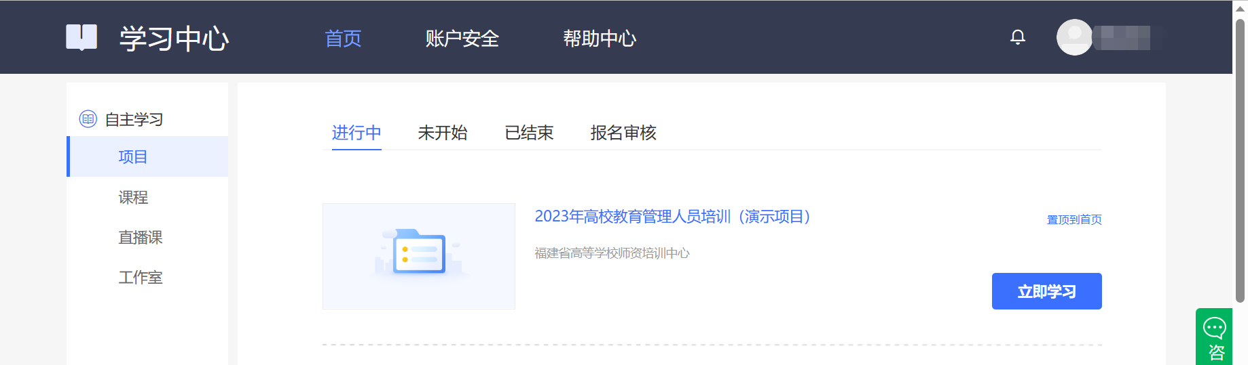
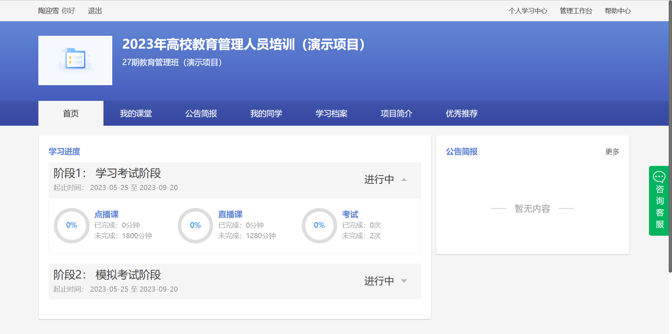
图2-1 进入项目
进入项目，点击“我的课堂”，查看学习内容，学习分为2个阶段。
阶段1---学习考试阶段：点播课、直播课、考试
阶段2---模拟考试阶段：模拟考试、全试题测试
1.点播课
点击点播课。查看列表中的“学习进度”了解每门课程的学习情况，点击“学习”观看课程，系统自动记录观看时长。
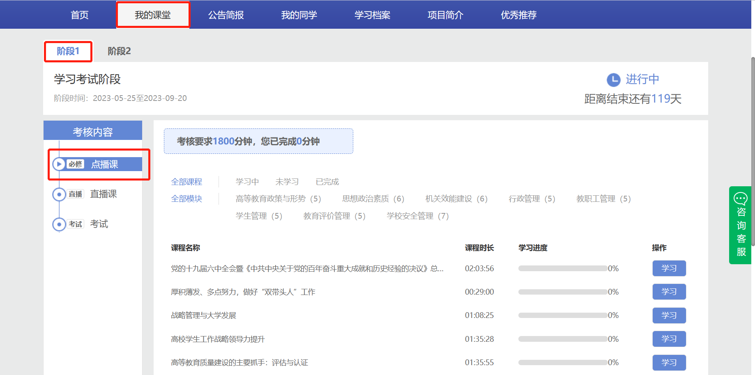
图2-2 点播课

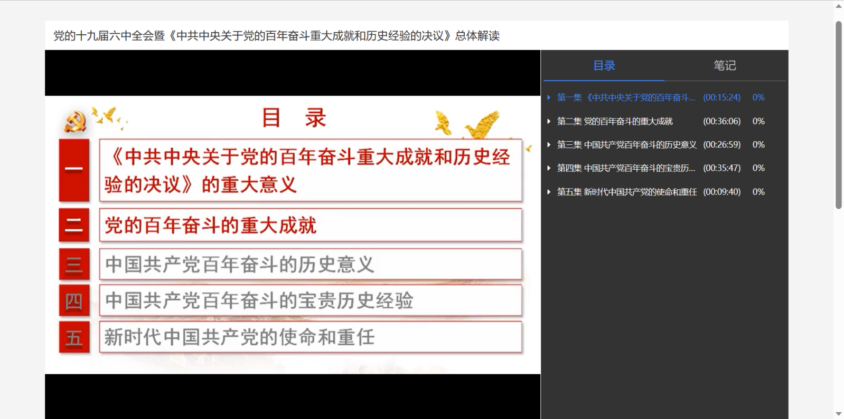
在此页面可以查看课程目录、课程详情、主讲老师。
“笔记”可以撰写读书笔记，可以查看他人撰写的笔记。
“评论”可以输入您对课程的评价。
图2-3 课程播放页面
2.直播课
具体课程安排表直播前会发布在教师培训云平台“公告简报”处。
点击直播课。查看列表中的“学习进度”了解每门课程的学习情况，点击“学习”观看课程，系统自动记录观看时长。直播开始时直接点击“进入学习”即可观看直播。
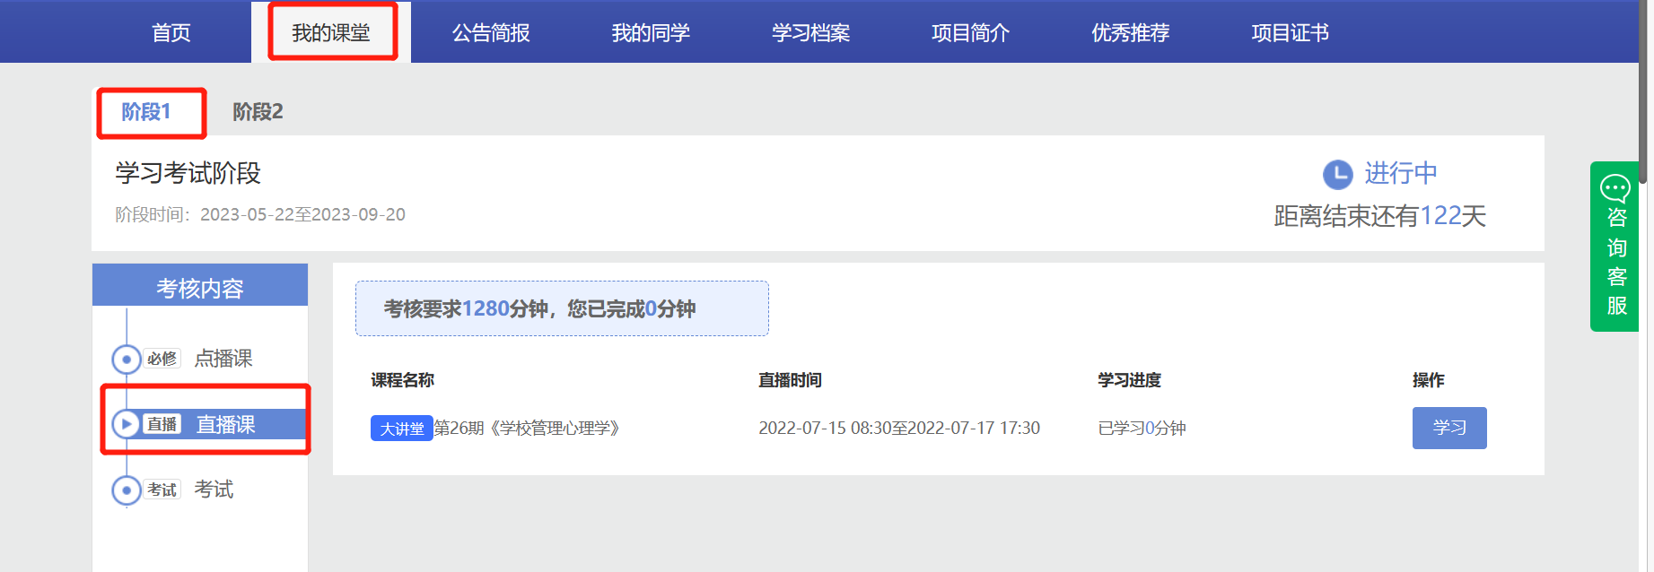
图2-4 直播课
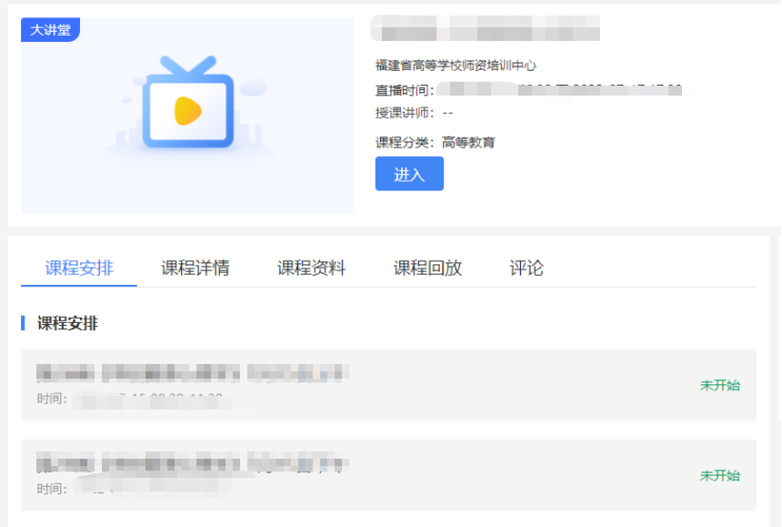
图2-5 直播详情页
3.考试报名（准考证打印）
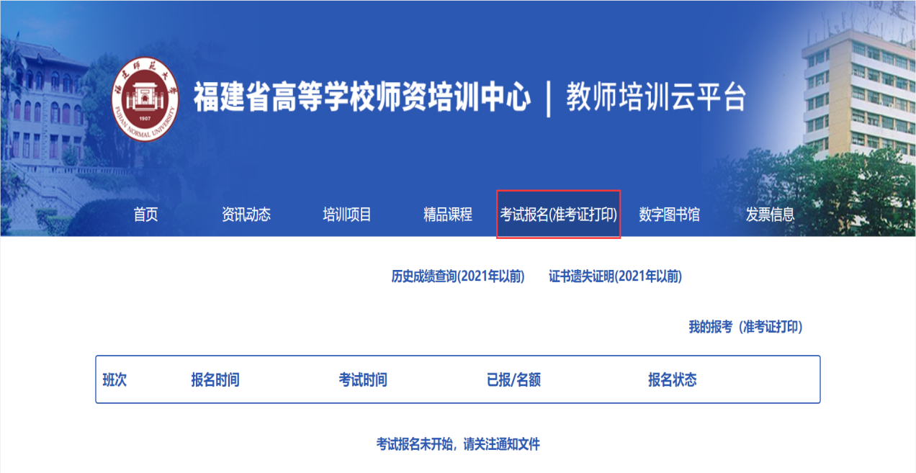
图2-6 考试报名（准考证打印）
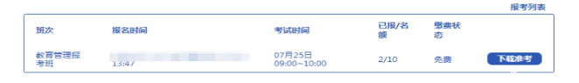
图2-7 下载准考证
特别提醒：
（1）当年报名参训学员，报名缴费后系统自动生成准考证。准考证打印流程：进入“教师培训云平台”→点击“考试报名（准考证打印）”→“我的报考（准考证打印）”下载打印准考证。关注准考证上信息，避免错过考试时间。逾期视为放弃考试。
（2）补考（清考）学员在规定时间内进入“教师培训云平台”，点击“考试报名（准考证打印）”进行考试报名，报名结束方可打印准考证。准考证打印流程：进入“教师培训云平台” →点击“考试报名（准考证打印）” →“我的报考（准考证打印）”下载打印补考准考证。关注准考证上信息，避免错过考试时间。逾期视为放弃考试。
4.模拟考试
进入模拟考试阶段，点击“模拟考试”，选择相应的试卷进行模拟考试。点击“开始考试”进入试卷界面，开始模拟。

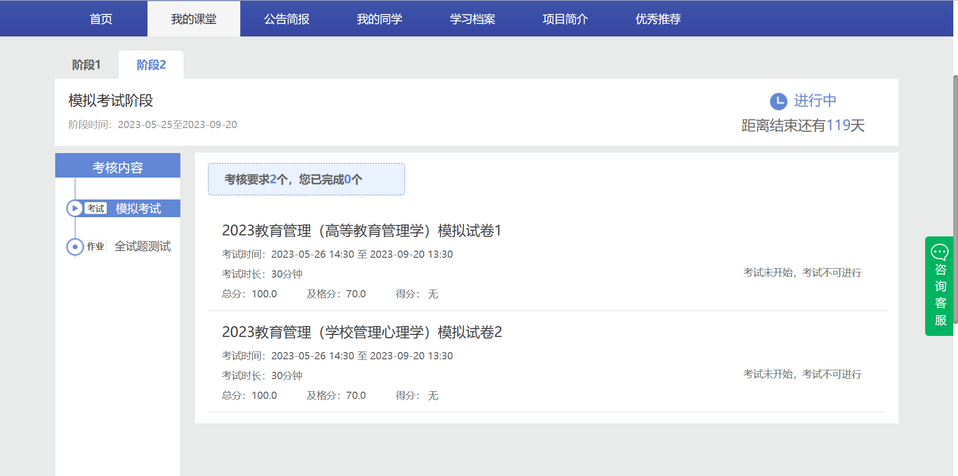
图2-8 模拟考试页面
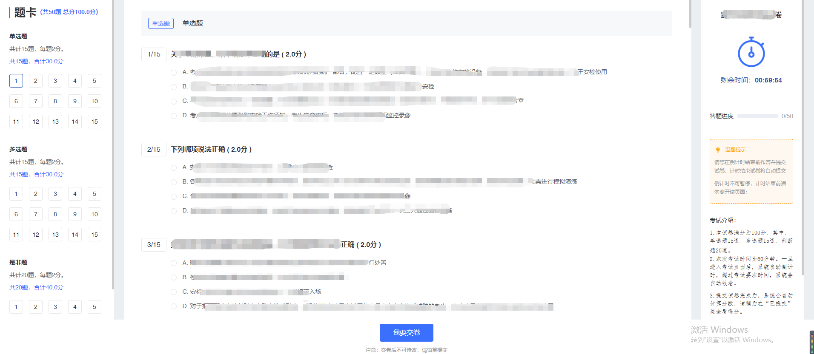图2-9 模拟试卷页面
温馨提示：
（1）点播课程：自学员报名成功后即可自行开始点播学习。
（2）题库学习：学员可在教师培训云平台“公告简报”处下载（教育管理考试题库）自行学习。
（3）模拟考试：在教师培训云平台的阶段2进行。
5.学习档案
点击“学习档案”可查看包括试卷考试成绩、课程学习进度在内的学习进度。点击“编辑”可以对自己的个人信息进行完善和修正。发放证书的相片请上传标准证件照。
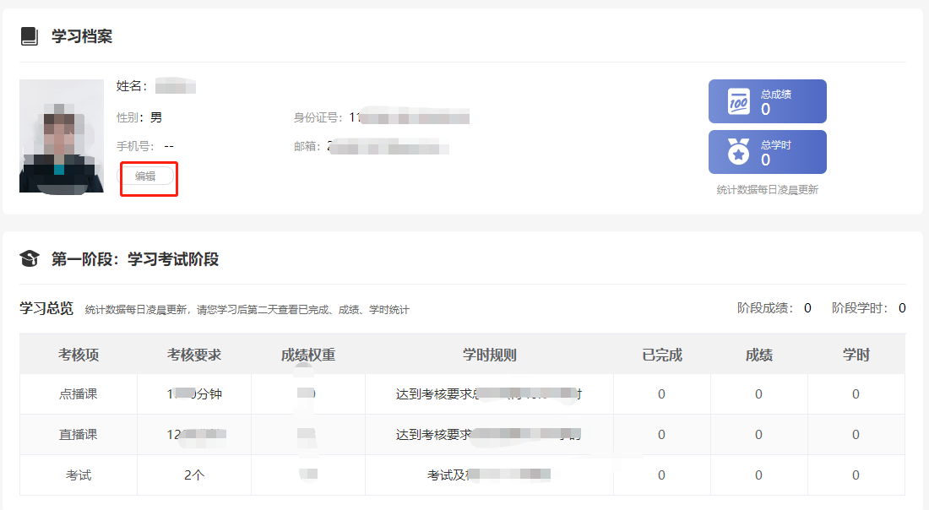
图2-10 学习档案

三、项目证书
凡参加培训学员，完成教学计划规定的学习课时，经考试成绩合格者发给合格证书，进入培训平台（项目证书）自行下载保存打印。
合格证书下载打印操作流程如下：
1.在电脑中打开浏览器，输入福建省高等学校师资培训中心网址：（http://gpzx.fjnu.edu.cn/）→“教师培训云平台” →“注册/登录”，完成登录操作。
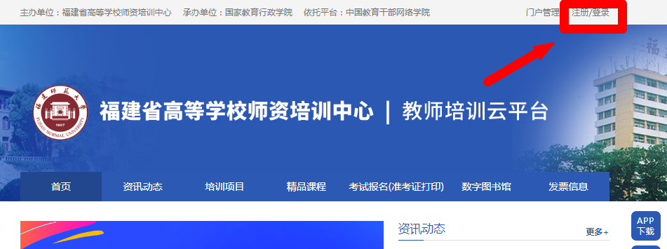
2.在“自主学习”——“项目”中找到对应的学习项目，点击“立即学习”。
3.点击“项目证书”
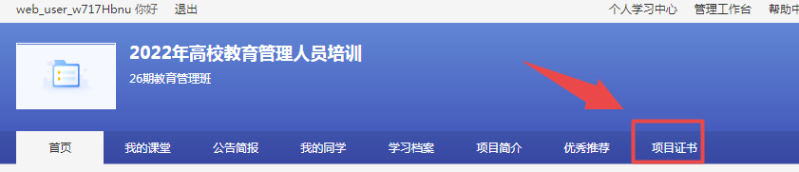
4.点击“生成电子版证书”——下载保存，打印即可。
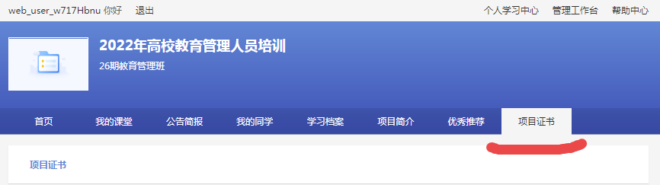
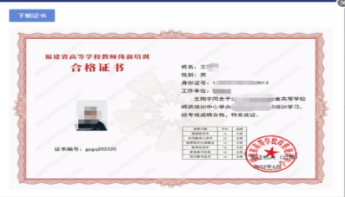
图3-1 项目证书

四、补考（含清考）学习专区
在电脑中登录福建省高等学校师资培训中心网站（http://gpzx.fjnu.edu.cn/main.htm），依次点击“教师培训云平台”→“培训项目”→“补考（含清考）学习专区”进行题库下载和模拟试题练习。
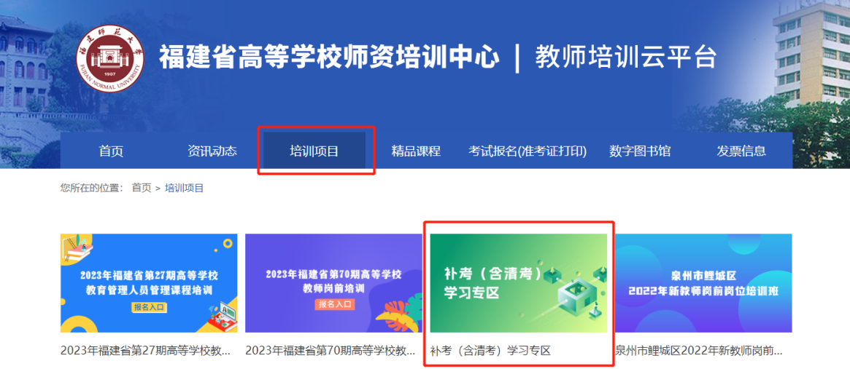
图4-1 补考（含清考）学习专区

五、常见问题
1.请学员报名后密切关注福建省高等学校师资培训中心（http://gpzx.fjnu.edu.cn/）主页的“公告”处，或教师培训云平台的“公告简报”处通知。
2.系统报名、学习过程中如有技术问题，请通过以下方式联系咨询：
（1）通过平台登录后的客服浮窗咨询客服老师：
周一至周五：上午8:30-12:00，下午13:00-17:30
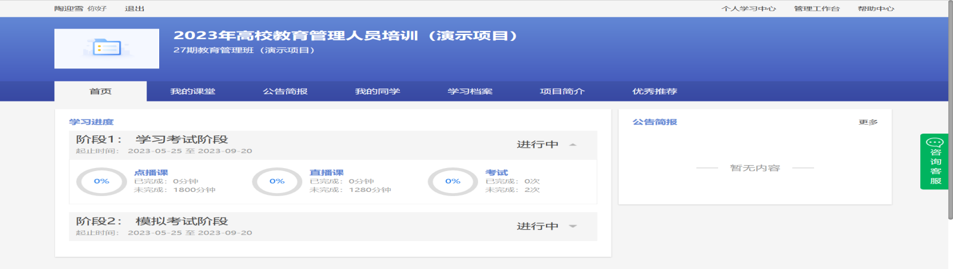
图5-1 客服浮窗咨询
（2）直接拨打学员技术服务热线电话：4008757650
服务时间：上午8:30-12:00；下午13:00-22:00；周末及节假日照常值班
（3）通过平台登录后页面右侧的“平台操作咨询”窗口留言咨询。
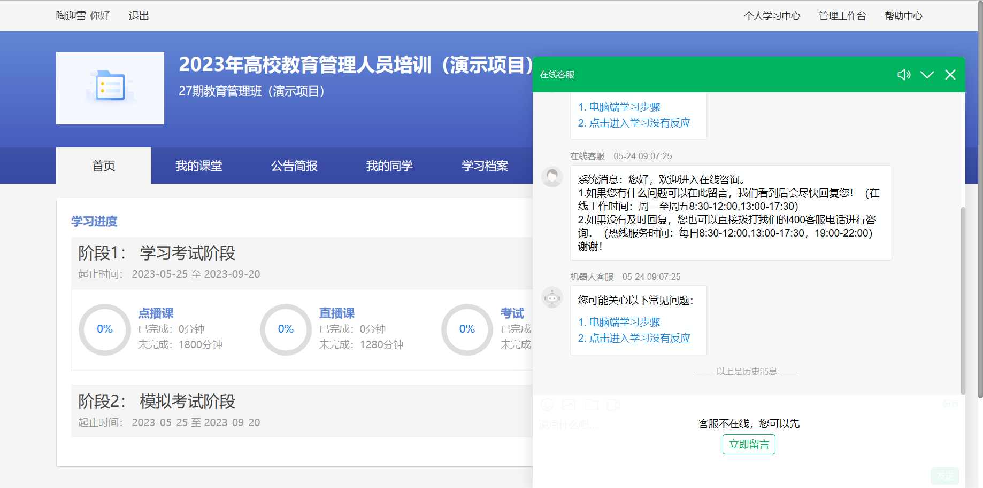
图5-2 咨询窗口留言
3.平台兼容哪些浏览器？
建议使用IE10及以上版本、谷歌、360安全浏览器（极速模式）
4.谷歌浏览器不能播放课程？
在谷歌浏览器中学习视频课程，如遇课程不能播放，根据浏览器界面的提示运行flash。
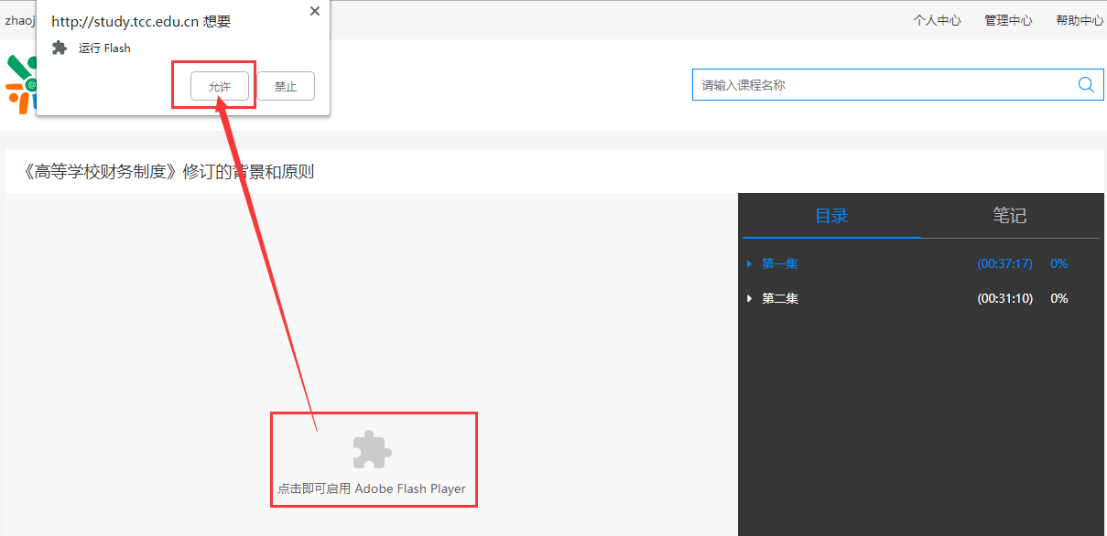
图5-3 谷歌浏览器
如果在谷歌浏览器中禁用了flash，需在浏览器设置中开启，设置方式：在Chrome地址栏中输入：chrome://settings/content/flash，进入flash设置，勾选允许网站运行flash。
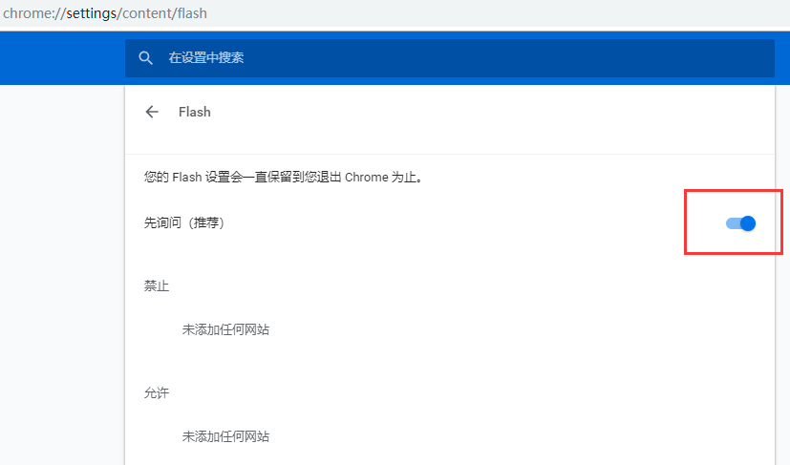
图5-4 谷歌浏览器开启FLAS
学习公社云APP操作手册（供手机端上网学习使用）

2023年6月
注：学员需在电脑端完成注册、报名缴费等操作后，才能在APP端进行学习。

一、安装下载
扫描下面二维码，根据页面提示，用手机浏览器打开页面，下载安装包，安装“学习公社云”APP。
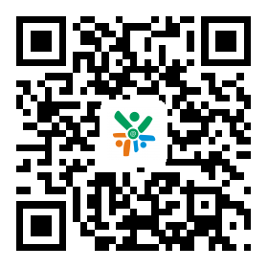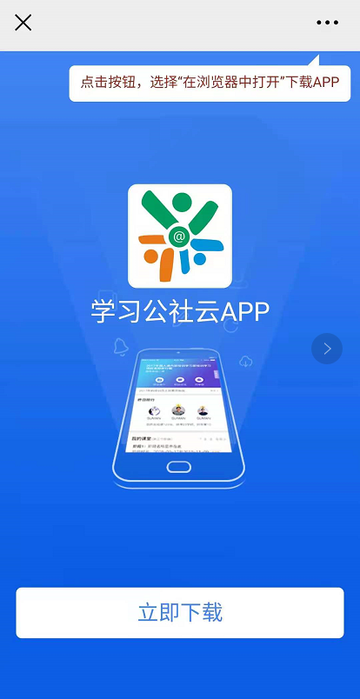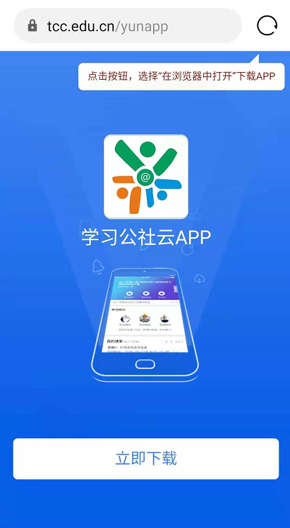
根据提示用浏览器打开此页面。
在浏览器中点击此处下载安装。
图1 安装下载

二、登录
2.1登录
“学习公社云APP”下载成功后，选择“手机登录”用手机验证码的形式完成登录。同时，也可以使用账号登录形式，进行登录。
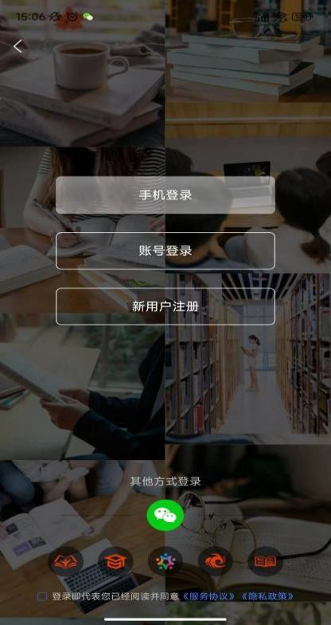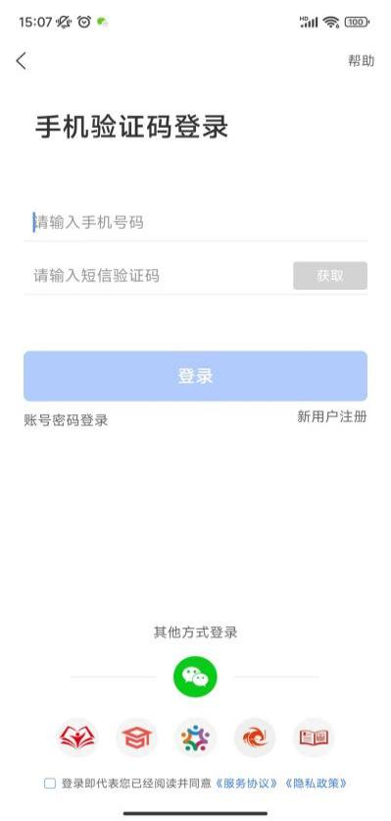
图2-1 手机登录
2.2重置密码
忘记密码的学员，点击【账号密码登录】-【忘记密码】按钮，通过手机短信验证码，即可重置登录密码。
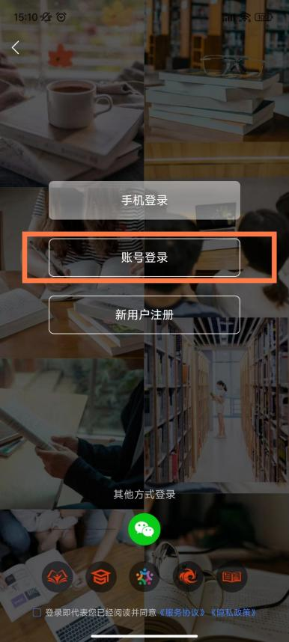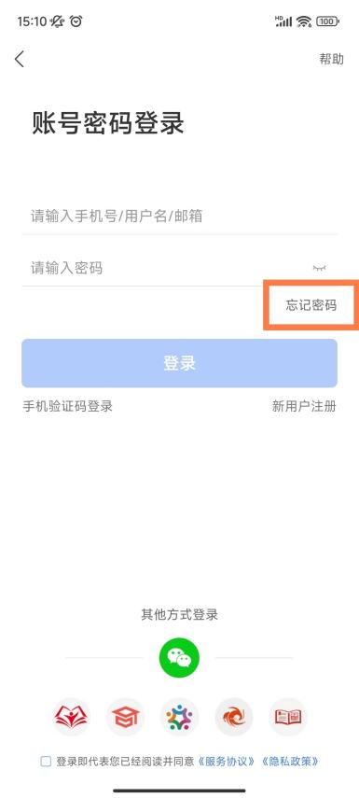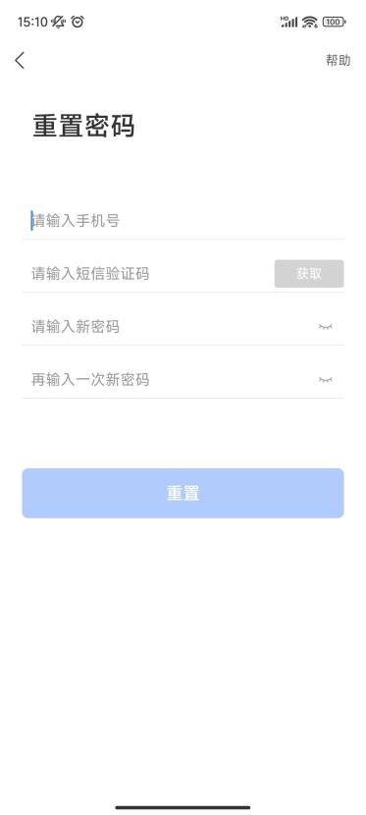
点击忘记密码，重置密码。

图2-2 重置密码

三、首页
学员可以在【首页】中查看培训项目、培训通知、培训课程等内容。
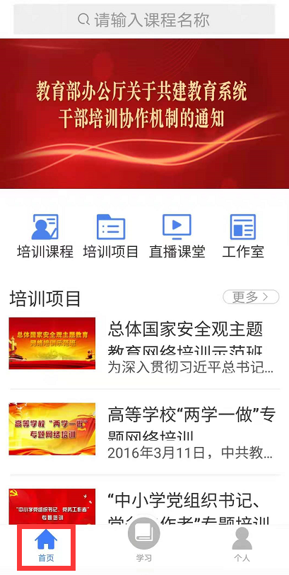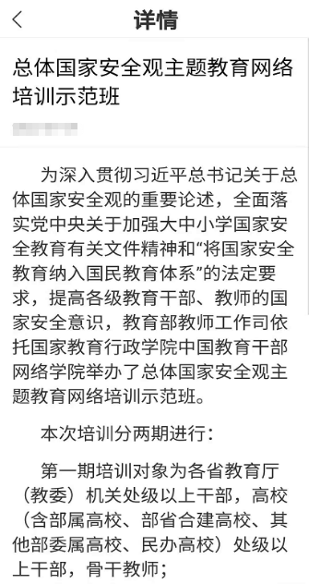
图3 首页

四、学习
移动端成功登录后，在页面下方点击“学习”，即可以查看到您参加的培训项目。点击参训项目可以开始项目学习。
在“我的课堂”区域，可以按照阶段、阶段时间查看所有学习内容。移动端与电脑端学习记录自动同步。
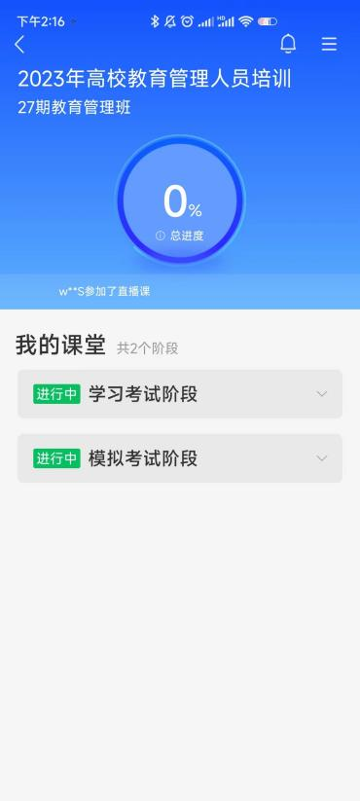
图4-1 项目页面
4.1点播课
点击“我的课堂-第1阶段-点播课”进入点播课界面。点击界面右上角的“全部课程模块”可按模块进行学习，也可直接点击界面上所展示的课程进行学习。点击课程名称即可开始学习。
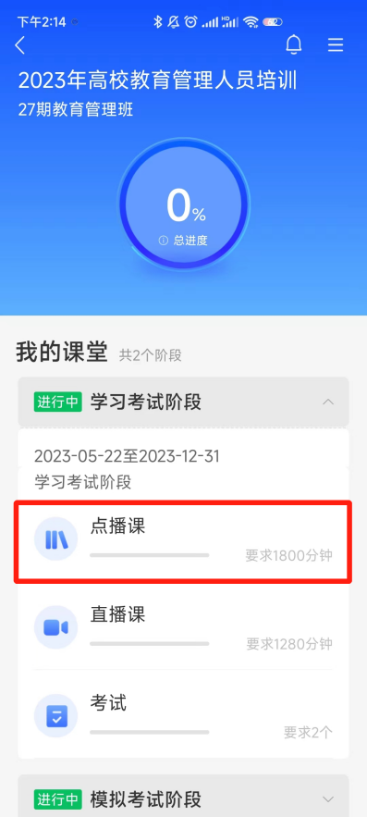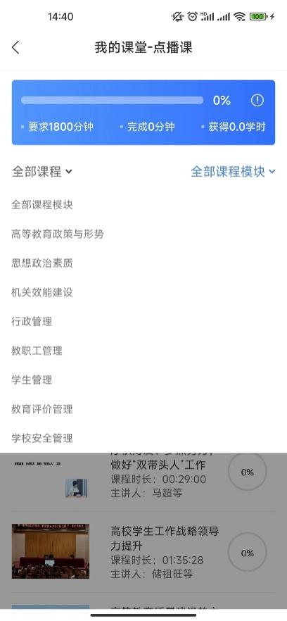
图4-2 点播课
4.2直播课
点击“我的课堂-第1阶段-直播课”进入直播课页面。根据各直播课的状态及考核要求进入直播。
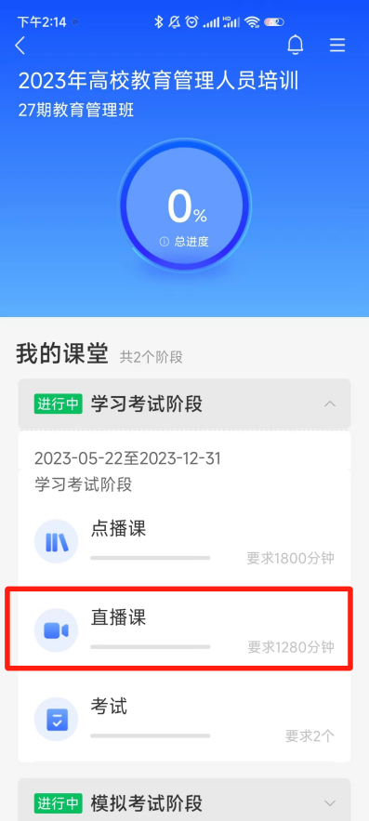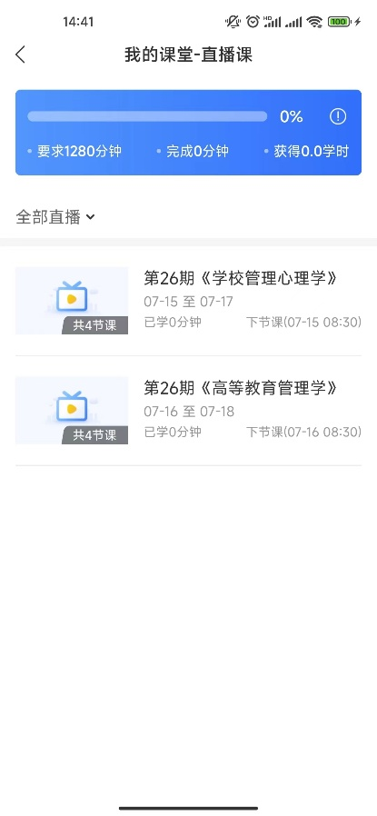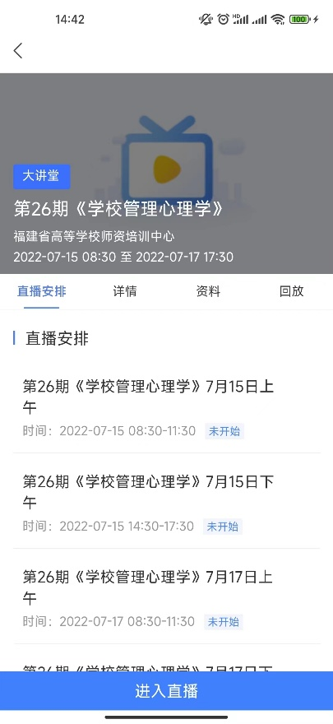
图4-3 直播课

五、个人空间
点击导航栏【个人】，进入个人空间，可以查看个人信息、修改头像、修改密码，查看账户订单、常见问题、实名认证等。
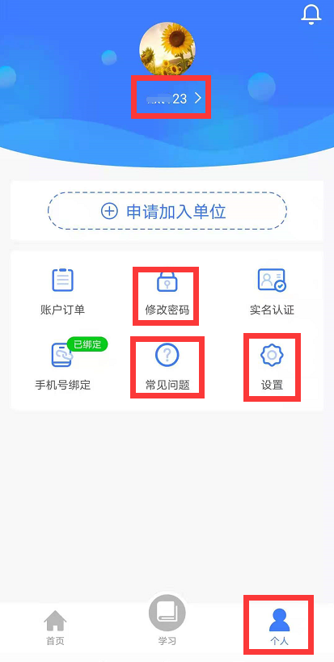
点击按照提示进行密码重置。
点击可清除缓存、版本更新等。
点击可查看常见问题及解决方法。
点击可修改头像及昵称。
图5 个人空间

